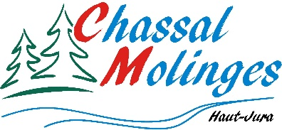
CONVOCATION ORDINAIRE DU CONSEIL MUNICIPAL

La réunion du Conseil municipal se déroulera dans la salle du conseil de la mairie de Molinges

J’ai l’honneur de vous inviter à participer à la réunion du Conseil Municipal qui aura lieu, dans la salle du conseil à la mairie de MOLINGES

- Le LUNDI 7 NOVEMBRE à 19 H 00 À MOLINGES

Veuillez agréer, l’assurance de mes meilleurs sentiments.
Le Maire - Jean-François DEMARCHI

ORDRE DU JOUR

1 – Projet Micro-crèche
2 – Économies Énergies – Recherche de pistes
3 – Opération Habitat inclusif
4 – Journal communal
5 – Repas – Colis fin d’année
6 – Cérémonie du 11 Novembre
7 – Questions diverses

